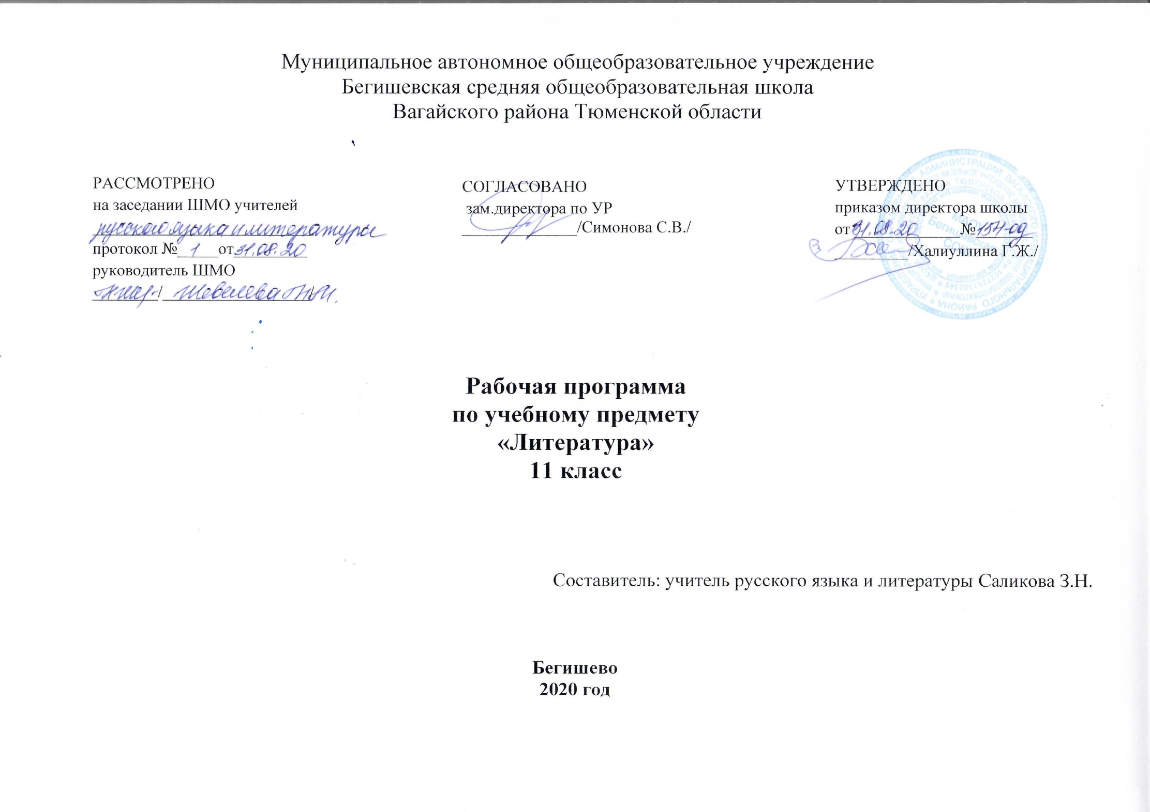
Нормативная база и УМК
Рабочая программа разработана на основе следующих документов:
- Закон РФ «Об образовании в Российской Федерации» от 29 декабря 2012 года № 273- ФЗ;
- Порядок организации и осуществления образовательной деятельности по основным общеобразовательным программам - образовательным программам начального общего, основного, общего и среднего общего образования (утвержден приказом Минобрнауки России от 30.08.2013 № 1015;
- Приказ Минобразования РФ от 5 марта 2004 г. N 1089 "Об утверждении федерального компонента государственных образовательных стандартов начального общего, основного общего и среднего (полного) общего образования";
- Приказ Минобрнауки России от 07.06.2017 N 506 "О внесении изменений в федеральный компонент государственных образовательных стандартов начального общего, основного общего и среднего (полного) общего образования, утвержденный приказом Министерства образования Российской Федерации от 5 марта 2004 г. N 1089";
- Устав МАОУ Бегишевская СОШ;
- Авторской программы «Литература» 10-11 классы , авторы Зинин С.А., Чалмаев В.А. М: «Просвещение», 2016 год.

Учебники:
10 класс- Литература Учебник для общеобразовательных организаций/. Зинин С.А., Чалмаев В.А –М:-ООО Русское слово, 2014г.
11 класс- Литература Учебник для общеобразовательных организаций/. Зинин С.А., Чалмаев В.А –М:-ООО Русское слово, 2014г.

Количество часов, отводимое на изучение предмета
Программа рассчитана 136 часа/ год ( 4 час/нед) в 10 классе, 102 часа/ год ( 3 час/нед) в 11 классе в соответствии с Годовым календарным учебным графиком работы школы на 2020-2021 учебный год и соответствует учебному плану школы.

Цель преподавания литературы:
формирование совокупности практических навыков и духовных мотиваций, мировоззренческих, этических и идеологических ориентиров и ценностей, поддерживающих развивающуюся личность, способствующих ее социализации; приобщение школьников к эстетическим богатствам классической и новейшей литературы, воспитание их вкусов, интереса к чтению, культуры переживаний; воспитание духовно развитой личности, готовой к самопознанию и самосовершенствованию, способной к созидательной деятельности в современном мире; формирование гуманистического мировоззрения, национального самосознания, гражданской позиции, чувства патриотизма, любви и уважения к литературе и ценностям отечественной культуры;
Задачи преподавания литературы:
-углублять и совершенствовать основные читательские компетентности, а также универсальные учебные действия; в первую очередь добиться
освоения текстов художественных произведений в единстве содержания и формы, основных историко-литературных сведений и теоретико-литературных понятий; формирование общего представления об историко-литературном процессе;
-формировать личность как субъект культурной деятельности, формирование гуманитарного стиля мышления в процессе приобщения к достижениям культуры;
- формировать осознанное стремление к личностному индивидуальному выбору в рамках системы позитивных ориентиров и образцов;
Перед учащимися стоят и такие задачи, решение которых достигается не только на уроках, но и благодаря самостоятельной работе дома: это 1)•освоение текстов художественных произведений в единстве содержания и формы, основных историко-литературных сведений и теоретико-литературных понятий; формирование общего представления об историко-литературном процессе; 2) совершенствование умений анализа и интерпретации литературного произведения как художественного целого в его историко-литературной обусловленности с использованием теоретико-литературных знаний; написания сочинений различных типов; поиска, систематизации и использования необходимой информации; 3)• развитие представлений о специфике литературы в ряду других искусств; культуры читательского восприятия художественного текста, понимания авторской позиции, исторической и эстетической обусловленности литературного процесса; образного и аналитического мышления, эстетических и творческих способностей учащихся, читательских интересов, художественного вкуса; устной и письменной речи учащихся
Виды и формы контроля
Контроль и учёт достижений учащихся ведётся по отметочной системе и направлен на диагностирование образовательного результата освоения программы по литературе. Используются следующие формы контроля и учёта учебных и внеучебных достижений учащихся:
- текущая аттестация (устный и письменный опросы, самостоятельные, работы, сочинения);
- аттестация по итогам обучения за полугодие;
- аттестация по итогам года.
Учёт достижений осуществляется на основе анализа текущей успеваемости, а также участия школьников в олимпиадах и творческих конкурсах.
Программа предусматривает различные способы проверки и контроля знаний: открытые и закрытые тесты, задания на установление соответствия, ответы на вопросы, письменные ответы на вопросы, самостоятельные и творческие работы, сочинения, конспекты, диктанты литературоведческих терминов, кроссворды по литературным произведениям.
Программа отражает обязательное для усвоения в основной школе содержание обучения литературе в соответствии с требованиями подготовки учащихся к ЕГЭ.

